TAMANHO VETOR GRANDE

| Tamanho do Vetor (N) | Algoritmo 1 - Tempo (ms) | Operações - Algoritmo 1 (Contagem) | Algoritmo 2 - Tempo (ms) | Operações - Algoritmo 2 (Contagem) |
| --- | --- | --- | --- | --- |
| **125_000** | 6 ms | 62500 | 13 ms | 250006 |
| **250_000** | 14 ms | 125000 | 13 ms | 500006 |
| **500_000** | 15 ms | 250000 | 13 ms | 1000006 |
| **1_000_000** | 14 ms | 500000 | 17 ms | 2000006 |
| **2_000_000** | 20 ms | 1000000 | 11 ms | 4000006 |

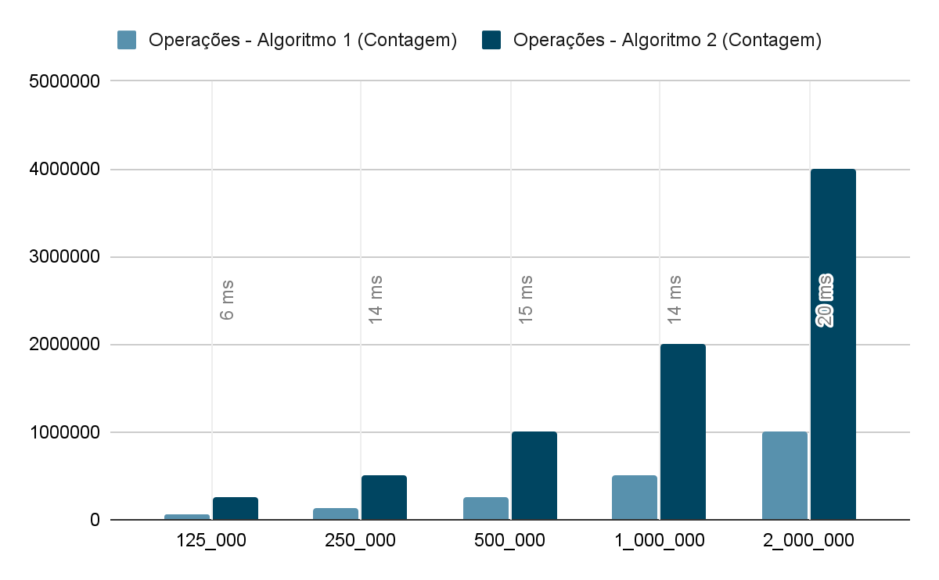

**Algoritmo 1:** O tempo de execução aumenta proporcionalmente ao tamanho da entrada, o que também sugere uma complexidade linear (O(N)).

**Algoritmo 2:** O tempo de execução aumenta proporcionalmente ao tamanho da entrada, o que também sugere uma complexidade linear (O(N)).

TAMANHO VETOR MÉDIO

| Tamanho do Vetor (N) | Algoritmo 3 - Tempo (ms) | Operações - Algoritmo 3 (Contagem) |
| --- | --- | --- |
| **12_500** | 41 ms | 12499 |
| **25_000** | 131 ms | 24999 |
| **50_000** | 490 ms | 49999 |
| **100_000** | 1947 ms | 99999 |
| **200_000** | 7765 ms | 199999 |

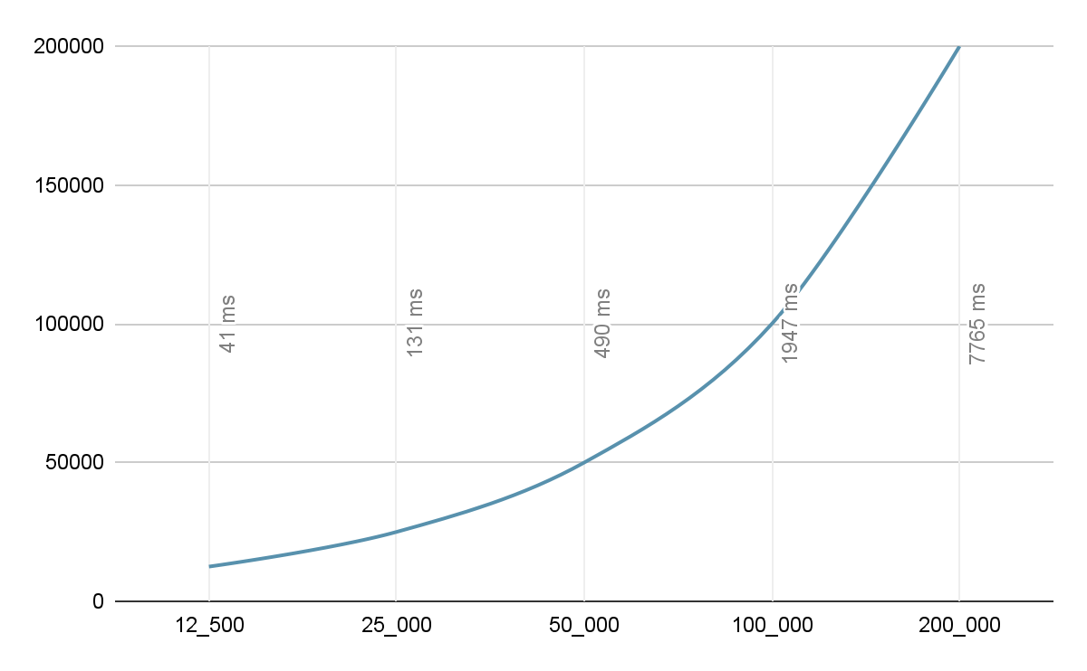

**Algoritmo 3:** O tempo de execução aumenta proporcionalmente ao tamanho da entrada, o que também sugere uma complexidade linear (O(N)).

TAMANHO VETOR PEQUENO

| Tamanho do Vetor (N) | Algoritmo 4 - Tempo (ms) | Operações - Algoritmo 4 (Contagem) |
| --- | --- | --- |
| **3** | 0 ms | 3 |
| **6** | 0 ms | 15 |
| **12** | 0 ms | 287 |
| **24** | 2 ms | 92735 |
| **48** | 15356 ms | 1025119359 |

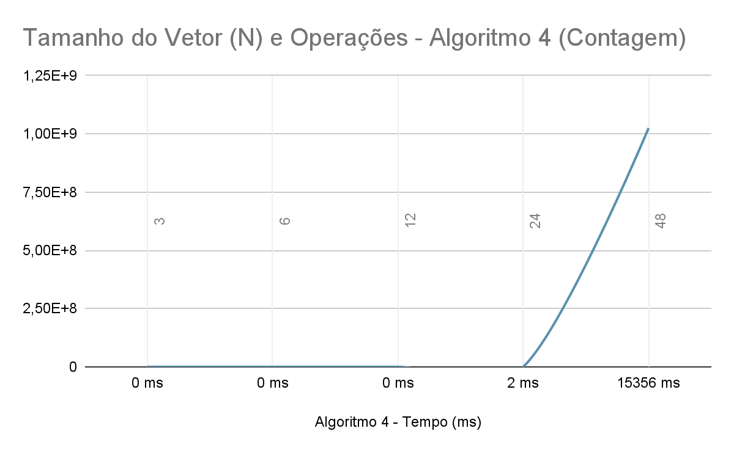

**Algoritmo 4:** O tempo de execução aumenta exponencialmente com o tamanho da entrada, o que sugere uma complexidade exponencial (O(N^2) ou pior).

**Aluno: Gabriel Chagas Lage**